“二维码登录”登录方式操作指南
【功能概述】
企业用户选择电子税务局“企业业务办理入口”，录入企业主体和办税人员 信息，完成企业用户及办税人员身份验证后，实现企业用户登录。
【功能类别】
功能类型：系统功能
发起方式：纳税人自主发起

【界面示例】
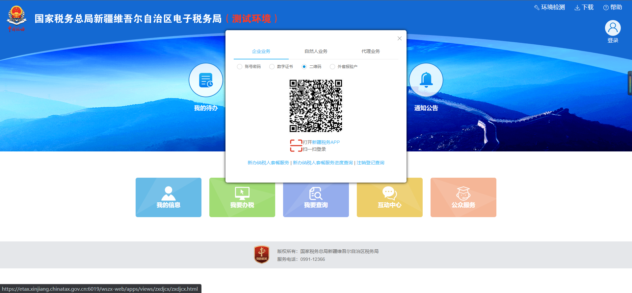
【操作说明】
- 在“企业业务”页面，选择“二维码”登录方式。
- 使用新疆税务APP在已登录情况下点击右上方扫一扫按钮，扫描登录页面二维码确认登录即可
